PP 053
DOPRAVNĚ PROVOZNÍ ŘÁD
LETIŠTĚ PŘEROV

Zpracovatel: | Gestor: | Vlastník procesu:
Dne: 29. 10. 2020  ___________________ | Dne: 30. 10. 2020  ___________________ | Dne: 30. 10. 2020  ___________________
Monika Vaculíková | Rudolf Šimek | Rudolf Šimek
V-OCL | QŘ | QŘ
Pro QMS uvolnil: |  | Schválil:
Dne: 30. 10. 2020  ___________________ | Platnost od: | Dne: 30. 10. 2020  ___________________
Rudolf Šimek | Dnem vydání | JUDr. Jan Rouček
QŘ |  | Ř-LOM

Obsah organizační normy
I. Účel 3
II. Působnost 3
III. Účinnost normy, změn a oprav 3
IV. Definice pojmů a použité zkratky 3
V. Úvodní ustanovení 4
VI. Organizace dopravy a zásady provozu na pozemních komunikacích v areálu letiště Přerov 6
VII. Identifikační karta, oprávnění ke vstupu a povolení k vjezdu 8
VIII. Zásady provozu na pohybové ploše letiště Přerov 9
IX. Odpovědnost za škodu, údržba a opravy komunikací 10
X. Údržba komunikací v zimním období 11
XI. Návazné a rušené dokumenty 11

Účel
Účelem tohoto PP je stanovení povinností pro bezpečný pohyb osob a vozidel na všech komunikacích v areálu letiště Přerov.

Působnost
Tento PP je závazný pro všechny zaměstnance provozovatele letiště a všechny uživatele účelových komunikací v areálu letiště Přerov.

Účinnost normy, změn a oprav
Změny: |  |  | Opravy:
Číslo změny | Datum účinnosti | Datum záznamu a podpis | Číslo opravy | Datum účinnosti | Datum záznamu a podpis
1 | 17. 06. 2019 | 29. 05. 2019
2 | 01. 09. 2020 | 06. 08. 2020
3 | 01. 11. 2020 | 29. 10. 2020

Definice pojmů a použité zkratky

Použité zkratky v textu
APN | odbavovací plocha
PP | prováděcí předpis
RWY | vzletová a přistávací dráha
TWY | pojezdová dráha

Úvodní ustanovení
- Dopravně provozní řád stanovuje povinnosti všech uživatelů účelových komunikací v areálu letiště Přerov při užívání těchto komunikací a při zajištění dostupnosti jednotlivých nemovitostí, nacházejících se v něm.
- Cílem dopravně provozního řádu je zajistit bezpečnou a plynulou dopravu a dopravní obslužnost v uzavřeném objektu letiště Přerov.
- Dopravně provozní řád je umístěn na webových stránkách letiště Přerov (http://www.prerov-airport.cz/) jako veřejně přístupná směrnice. Externím subjektům, které mají v areálu trvale pronajaté prostory, je aktuální znění tohoto Dopravně provozního řádu zasláno zpracovatelem v elektronické podobě.
- Přesné hranice uzavřeného prostoru objektu letiště Přerov jsou vymezeny v grafické podobě
(viz obr. 1) tohoto dokumentu, spolu s vymezením letištních pohybových ploch a vstupy na tyto plochy.
- Všichni držitelé tohoto Dopravně provozního řádu, jež jsou uvedeni v potvrzení o prokazatelném seznámení jsou povinni seznámit s tímto dokumentem všechny své zaměstnance, kteří se pohybují na letišti Přerov.

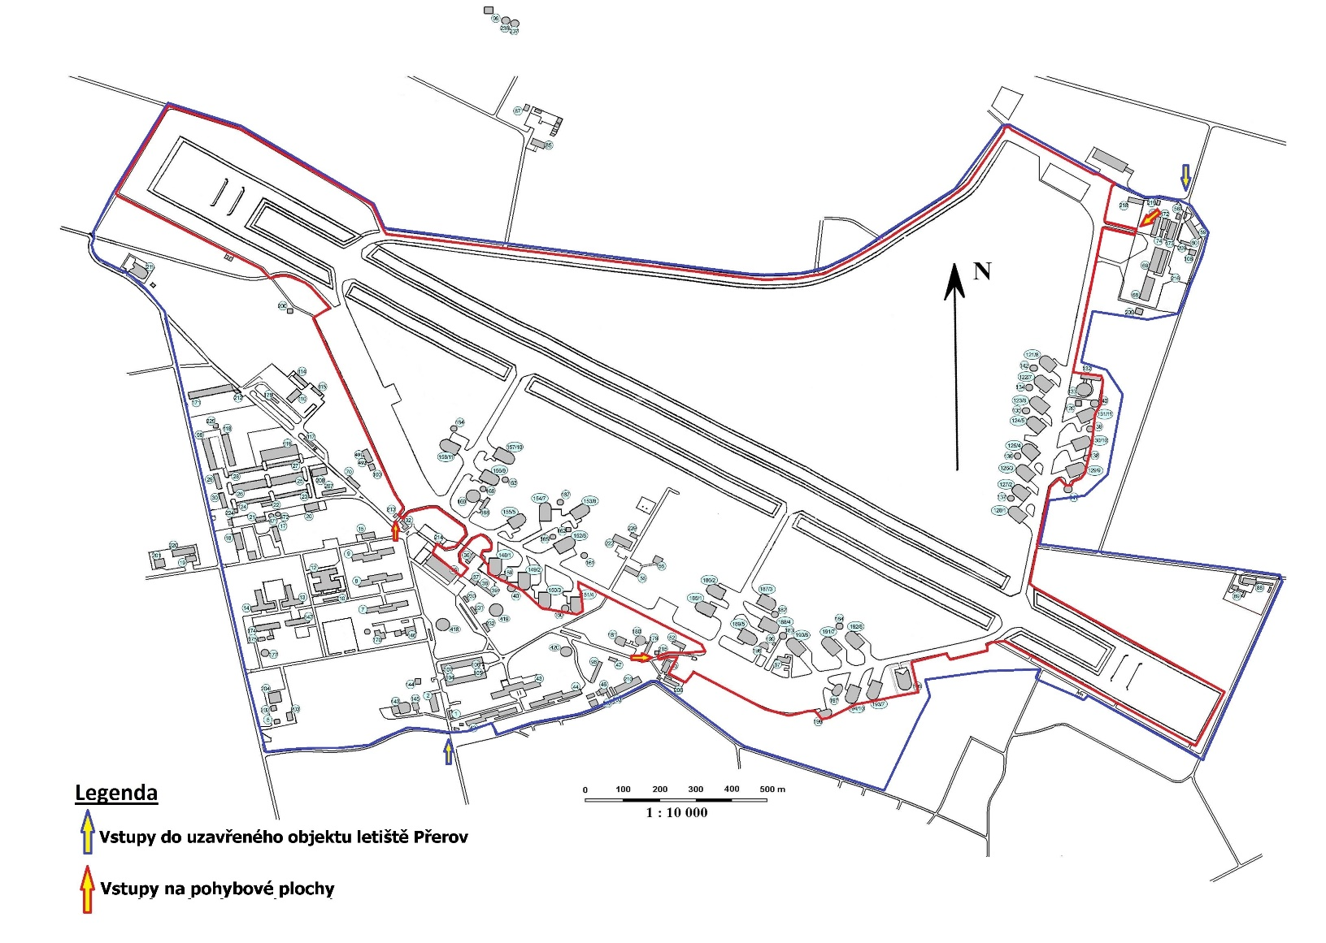

Obr. č. 1 - Schéma vstupu do neveřejné části letiště Přerov a vstupů na letištní pohybové plochy

Organizace dopravy a zásady provozu na pozemních komunikacích v areálu letiště Přerov
- Pokud není v tomto Dopravně provozním řádu stanoveno jinak, řídí se provoz na účelových komunikacích v uzavřeném objektu letiště Přerov obecně pravidly stanovenými zákonem
č. 361/2000 Sb., o provozu na pozemních komunikacích, provedeným dopravním značením
a dalšími obecně závaznými právními předpisy, upravujícími užívání pozemních komunikací.
- Tato pravidla se nevztahují na letištní pohybové plochy, jež jsou graficky znázorněny (viz obr. 1) tohoto dokumentu. Pravidla pohybu po letištních pohybových plochách jsou uvedena v Letištním řádu letiště Přerov – SOP029.
- Vjezd a vstup do areálu letiště Přerov a výjezd a odchod z něj je možný pouze v prostoru hlavní brány jihozápadně od obce Bochoř na základě předložení ID karty a povolení k vjezdu ostraze u vstupu do objektu letiště Přerov.
Vjezd bránou Sever je umožněn pouze ve výjimečných případech na základě písemného nebo telefonického souhlasu bezpečnostního ředitele nebo jím pověřené osoby. Vjezd a vstup bránou Sever je dále umožněn nájemcům a jejich zaměstnancům, využívajících budovy v části letiště označené jako Sever, po předložení ID karty a povolení k vjezdu ostraze u vstupu do areálu letiště Sever. Přítomnost ostrahy na bráně Sever je časově omezena.
- Nejvyšší dovolená rychlost na účelových komunikacích v areálu mimo letištních ploch je
30 km/h.
- Nejvyšší dovolená rychlost na letištních pohybových plochách vymezená na obrázku červenou hranicí se omezuje takto:
a) na vzletové a přistávací dráze a pojezdových plochách - 30 km/h
b) na stojánkách letadel – 15 km/h
c) v blízkosti letadel – 5 km/h
- Při pohybu v areálu letiště Přerov je každý povinen dbát zvýšené opatrnosti s ohledem na dopravní a provozní činnost zde probíhající, a chovat se ohleduplně k ostatním uživatelům účelových komunikací.
- Na všech účelových komunikacích v rámci areálu letiště Přerov se jezdí vpravo, chodci jsou povinni v místech, kde není chodník, používat levý okraj vozovky.
- Na účelové komunikace v objektu letiště Přerov je zakázáno svévolně umísťovat jakékoliv předměty, které by mohly vytvářet překážku provozu, rovněž je zakázáno svévolně jakkoliv zasahovat do tělesa komunikací tak, aby byl omezen či ztížen provoz na těchto komunikacích.
- Je zakázáno neoprávněně odstraňovat, zakrývat, přemísťovat, osazovat nebo pozměňovat dopravní a informační značení a dopravní zařízení nacházející se v areálu letiště Přerov.
- Mimo vyznačené plochy je zakázáno odstavovat, opravovat a udržovat jakékoliv dopravní prostředky. Uživatelé komunikací musí při parkování a stání veškerých vozidel respektovat obecně závazné právní předpisy a dopravní a informační značení v areálu letiště Přerov.
- Veškerá vozidla mohou jezdit pouze po účelových komunikacích se zpevněným povrchem. Výjimku tvoří pracovní stroje samojízdné a přípojné při stavebních pracích a údržbě nezpevněných ploch. Vjíždění vozidel na chodníky je zakázáno. Výjimku může v nezbytném případě povolit osoba pověřená a to vedoucí údržby letiště. Vozidlo musí mít platné vjezdové povolení provozovatele letiště umístněné na viditelném místě.
- Uživatelé účelových komunikací v objektu letiště Přerov jsou povinni se chovat tak, aby byl zajištěn trvalý příjezd a přístup ke všem objektům, podzemním a nadzemním hydrantům
a dalším věcným prostředkům požární ochrany v areálu letiště.
- Parkování soukromých motorových vozidel je povoleno zaměstnancům podniku pouze v těchto vyhrazených prostorách:
a) na parkovišti u budovy č. 222 s platným povolením vjezdu na pohybové letištní plochy
b) pracovníci údržby letiště u budovy č. 118 (dílna oprav automobilní techniky),
c) ostatní zaměstnanci na parkovištích za budovou č. 147 (ředitelství),
d) příslušníci VHJ na parkovišti před budovou č. 55.
- V případě porušení výše uvedených zásad provozu na pozemních komunikacích letiště Přerov je provozovatel letiště oprávněn odebrat povolení vjezdu.
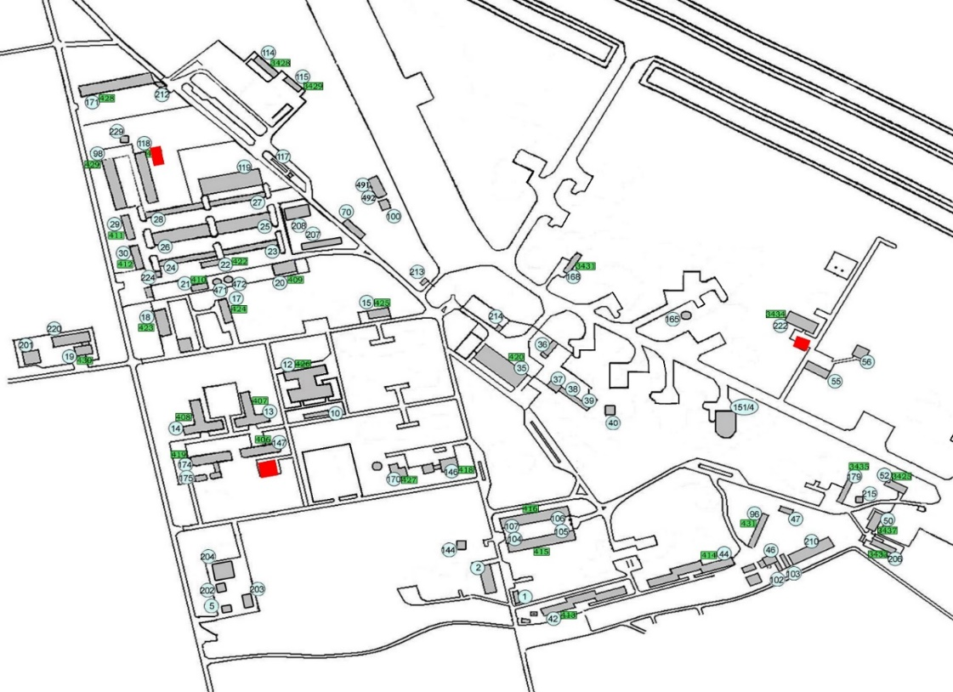
a
b
c
d

Obr. 2 - Místa pro trvalé parkování zaměstnanců letiště Přerov

Obr. č. 2 – Místa pro trvalé parkování zaměstnanců letiště Přerov

Identifikační karta, oprávnění ke vstupu a povolení k vjezdu
- Vydání ID karet nebo povolení k vjezdu

  - Identifikační karta zaměstnance nebo dočasná identifikační karta nájemce (dále jako ID karty) s označením Pr slouží podle POS052 jako oprávnění ke vstupu zaměstnanců do areálu a budov letiště Přerov a nájemců a externích subjektů do areálu letiště Přerov. ID karty
(viz 01POS052) jsou majetkem LOM PRAHA s.p., jsou nepřenosné a je nepřípustné je půjčovat jiné osobě či úmyslně poškozovat.

  - ID karty jsou nájemcům a externím subjektům („žluté identifikační karty“) vydávány po uhrazení zálohy ve výši 400,- Kč za jednotlivou ID kartu provozovateli letiště LOM PRAHA. Záloha je vratná po vrácení ID karty zpět provozovateli letiště. V případě ztráty ID karty či nevrácení ID karty při ukončení činnosti nájemce/externího subjektu či jeho jednotlivých zaměstnanců, je záloha použita na uhrazení nákladů spojených s pořízením ID karty a její deaktivací.

  - Povolení k vjezdu (viz 02POS052) slouží k vjezdu do areálu letiště Přerov, jsou nepřenosná a je nepřípustné je půjčovat či úmyslně poškozovat.
Vjezd podnikových a soukromých vozidel do areálu lze realizovat po předložení vjezdového povolení s označením Pr, které musí být umístěno viditelně za čelním sklem. Současně musí osoby ve vozidle předložit ID kartu.

Ztráta či zničení ID karet nebo povolení k vjezdu

  - V případě ztráty nebo zničení ID karet nebo povolení k vjezdu, je zaměstnanec LOM PRAHA s.p. povinen neprodleně předat informaci na e-mailovou adresu jiri.skrecek@lompraha.cz. Po uhrazení poplatku ve výši stanovené 07POS052 bude zaměstnanci vydána nová identifikační karta v původním rozsahu přístupů.

  - V případě ztráty nebo zničení ID karet nebo povolení k vjezdu, je nájemce či externí subjekt povinen neprodleně předat informaci na e-mailovou adresu jiri.skrecek@lompraha.cz.

Vrácení ID karty nebo povolení k vjezdu

  - V případě ukončení pracovního poměru s LOM PRAHA s.p. či dohody konané mimo pracovní poměr je držitel ID karty a povolení k vjezdu povinen vrátit ID v souladu s POS052 specialistovi pro bezpečnostní systémy nebo pověřenému zaměstnanci na LKPO.

  - V případě ukončení nájemní smlouvy, je nájemce povinen vrátit neprodleně karty ID
a povolení k vjezdu provozovateli letiště. V případě, že mu v okamžitém vrácení brání okolnosti, předá neprodleně informaci o této skutečnosti na e-mailovou adresu jiri.skrecek@lompraha.cz a věcné předání uskuteční v nejkratší možné době.
  - V případě neodevzdání karty v souvislosti s výše uvedeným, provede specialista pro bezpečnostní systémy LOM PRAHA s.p. deaktivaci karty a příslušnému držiteli ID karty je bezpečnostní agenturou zamezen vstup do areálu letiště Přerov.

Povolení k vstupu návštěv zaměstnanců nebo nájemců LOM PRAHA s.p.

  - Tuzemské návštěvy zaměstnanců LOM PRAHA s. p. a BA působící na letišti vstupují do areálu letiště Přerov na základě písemného nebo ústního povolení jednoho z těchto vedoucích zaměstnanců podniku:
- Bezpečnostního ředitele
- Vedoucího správy LPT (V-SLP)
- Vedoucího pro civilní letectví (V-OCL)
- Vedoucího údržby letiště (V-ÚLT)
- Specialista řízení rizik (KŘP)

  - Tuzemské návštěvy nájemců a zaměstnanců nájemců na letišti Přerov vstupují případně vjíždí do areálu letiště na základě povolení (souhlasu) nájemce, kterého kontaktuje při evidenci návštěvy BA letiště Přerov a nájemce sám zvolí způsob vyzvednutí návštěvy.

  - Zahraniční návštěvy (osoby s cizí státní příslušností) zaměstnanců a nájemců LOM PRAHA s.p. vstupují na základě písemného souhlasu:
- Bezpečnostního ředitele nebo jím pověřené osoby
Žádost pro vstup a vjezd zahraniční návštěvy musí být zaslána alespoň 24 hodin před uskutečněním návštěvy na e-mailovou adresu: patrik.toman@lompraha.cz, v kopii jiri.skrecek@lompraha.cz. V případě, že nebude požadavek zaslán v předstihu, může se stát, že návštěva nebude schválena a nebude jí umožněn vstup do areálu.

  - V žádosti bude uvedena identifikace návštěvy (jméno, firma případně jméno osoby, dále vozidlo a RZ vozidla atd.), termín a důvod návštěvy.

  - Návštěvy nájemců části areálu Sever mohou vstoupit bránou Sever za dodržení výše uvedených podmínek.

Zásady provozu na pohybové ploše letiště Přerov
- Vstupní místa na pohybovou plochu letiště jsou vymezena výstražnou tabulí a současně červeným značením.

- Vjezd vozidel na pohybové plochy je možný pouze s vozidly zabezpečující letový provoz a vozidly s platným povolením provozovatele letiště v koordinaci se stanovištěm RADIO, pokud je v provozu. Tento vstup je povinen vedoucí údržby letiště zřetelně a nezpochybnitelně vyznačit. Řidiči těchto vozidel se při jízdě řídí Letištním řádem letiště Přerov s těmito upřesněními:

- přejezd vzletové a přistávací dráhy (RWY) v provozní době a vjezd vozidel na pojezdové dráhy (TWY A – E a T) je povolen pouze se souhlasem stanoviště RADIO; Tel. 580 580 160 nebo 702 206 754.
- Provozní doba letiště v místním čase (pondělí – neděle):
01. 05. - 31. 05. 09:00 – 18:00
01. 06. - 30. 09. 10:00 – 19:00
01. 10. - 31. 10. 09:00 – 18:00 jinak na vyžádání 24 hodin dopředu.

- přejezd vzletové a přistávací dráhy (RWY) mimo provozní dobu a vjezd vozidel na pojezdové dráhy (TWY A – E a T), je povolen pouze vozidlům s platným povolením. Řidiči vozidel mohou vjíždět na pohybové plochy s ohledem na aktuální letový provoz;

- jakýkoliv pohyb na RWY bez souhlasu provozovatele mimo provozní dobu (mimo přejezd RWY) je přísně zakázán;

- před vjezdem na pohybové plochy musí být vozidla zbavena všech nečistot, které mohou způsobit znečištění pohybových ploch;

- pohyb vozidel na pohybových plochách je povolen pouze při pravém okraji ve směru jízdy;

- vozidlo musí mít platné čitelné vjezdové povolení dle POS052 provozovatele letiště umístněné na viditelném místě.

- vozidla, pohybující se po pohybových plochách musí mít zapnuta potkávací světla a výstražné světlo oranžové barvy; pokud jím nejsou vybavena, musí mít zapnuta výstražná světelná zařízení,
je zakázáno používat dálková světla;

- pojíždí-li po pohybové ploše letadlo, je vozidlo povinno včas vybočit na vybudované odbočky nebo vyjet mimo pohybovou plochu; v žádném případě nesmí ovlivnit činnost osádky letadla;

- vozidlo táhnoucí letadlo má vždy přednost v jízdě před ostatními vozidly; předjíždět toto vozidlo
je zakázáno.

- Osoby mohou vstupovat, pohybovat se a vykonávat pracovní činnost na letištní pohybové ploše se zvýšenou pozorností s ohledem na provoz. Tyto osoby musí být prokazatelně (seznam, datum a podpisy) proškoleny z Dopravně provozního řádu letiště Přerov.

- Osoby, které vykonávají práci na pohybových plochách letiště a v nebezpečných prostorách, musí používat výstražné vesty, postroje nebo oděvy s vysokou viditelností nebo z fluorescenčních materiálů.

Odpovědnost za škodu, údržba a opravy komunikací
- Každý uživatel komunikací v objektu letiště Přerov odpovídá za případnou škodu na nich nebo jejich součástech a příslušenství, kterou způsobí. Stejně tak odpovídá za škodu, kterou takto případně způsobí na jiném majetku třetích osob.
- Každý, kdo způsobí na komunikacích v areálu letiště Přerov jejich poškození, nebo znečištění, které způsobí nebo může způsobit závady ve sjízdnosti nebo schůdnosti, je povinen znečištění nebo
- poškození svým nákladem bez zbytečného odkladu odstranit nebo zajistit jeho odstranění; nestane-li se tak, je povinen uhradit vlastníku či provozovateli komunikace náklady spojené s odstraněním znečištění nebo s uvedením pozemní komunikace do původního stavu.
- Pokud dojde k poškození nebo znečištění komunikací nebo vytvoření pevné překážky na nich, jsou osoby, které takovou skutečnost způsobily, povinny to neprodleně ohlásit vedoucímu údržby letiště, tel. 702 210 047.

Údržba komunikací v zimním období
- Zimní údržba probíhá nepravidelně, v období od 1. listopadu do 31. března následujícího roku.
- Zimní údržba je činnost, kterou se zmírňují závady vznikající povětrnostními vlivy a podmínkami v zimním období ve schůdnosti a sjízdnosti místních účelových komunikací.
- Závady ve schůdnosti a sjízdnosti místních komunikací, pokud vznikly náledím nebo sněhem,
se případně odstraňují nebo zmírňují ručním nebo mechanickým odhrnutím sněhu, nebo posypovou solí. Sníh se pak ponechává na okrajích místních komunikací.

- Dle Zák. 13/1997 Sb. není povinností vlastníka účelových komunikací tyto udržovat schůdné nebo sjízdné a nemá povinnost označovat úseky, kde schůdnost nebo sjízdnost není zajišťována.

- LOM PRAHA s.p. neodpovídá za škody na majetku třetích osob vzniklé na těchto komunikacích.

Návazné a rušené dokumenty
Návazné organizační normy: (ve znění případných pozdějších aktualizací)

SOP029 | Letištní řád letiště Přerov
POS052 | Ochrana osob, majetku a informací, krizové situace

Rušené organizační normy:

Vydáním této normy se ruší následující stávající organizační normy.

